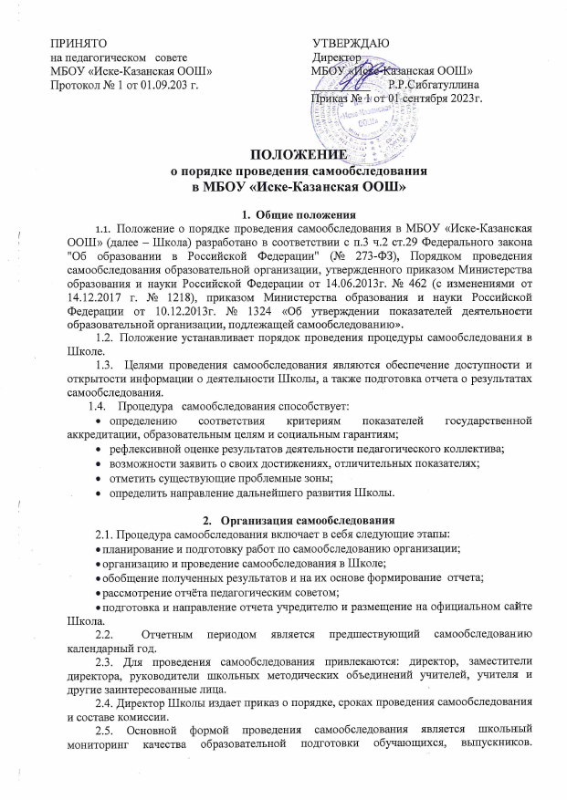
Источником информации служат нормативно-правовые документы, аналитические материалы, подготовленные в течение учебного года
2.6. По результатам самообследования составляется отчет, в котором подводятся итоги и содержатся конкретные выводы. Комиссия по самообследованию выносит отчёт на обсуждение педагогического совета.
2.7. Отчет о самообследовании должен удовлетворять следующим требованиям: лаконичность изложения, наглядность (таблицы, схемы, диаграммы, отражающие динамику развития ОО и т.д.), достоверность и обоснованность характеристик.

3. Структура отчета самообследования

Отчет о самообследовании имеет следующую структуру:
Общие сведения об образовательной организации
Аналитическая часть:
- Оценка системы управления организацией
- Оценка образовательной деятельности
- Содержание и качество подготовки
- Востребованность выпускников
- Оценка функционирования ВСОКО
- Оценка кадрового обеспечения
- Оценка учебно-методического и библиотечно-информационного обеспечения
- Оценка материально-технической базы
Результаты анализа показателей деятельности организации.

4. Оформление результатов самообследования

4.1. Результаты самообследования оформляются в виде отчета, включающего аналитическую часть и результаты анализа показателей деятельности организации, подлежащей самообследованию.
4.2. Отчет подписывается директором и заверяется ее печатью.
4.3. Отчет рассматривается на педагогическом совете Школа.
4.4. Отчет отправляется учредителю и размещается в сети Интернет на официальном сайте Школа не позднее 20 апреля текущего года.

